

**Зырян ауданы бойынша жерлерді аймақтарға бөлу жобасын (схемасын) бекіту және жер салығының мөлшерлемелерін жоғарлату туралы**

***Күшін жойған***

Шығыс Қазақстан облысы Зырян ауданы мәслихатының 2015 жылғы 17 шілдедегі N 45/3-V шешімі. Шығыс Қазақстан облысының Әділет департаментінде 2015 жылғы 11 тамызда N 4103 болып тіркелді. Күші жойылды - Шығыс Қазақстан облысы Зырян ауданы мәслихатының 2019 жылғы 15 қаңтардағы № 43/3-VI шешімімен

      Ескерту. Күші жойылды - Шығыс Қазақстан облысы Зырян ауданы мәслихатының 15.01.2019 № 43/3-VI шешімімен (алғаш ресми жарияланған күнінен кейін күнтізбелік он күн өткен соң қолданысқа енгізіледі).  
      РҚАО-ның ескертпесі.  
      Құжаттың мәтінінде түпнұсқаның пунктуациясы мен орфографиясы сақталған.  
      Қазақстан Республикасының 2003 жылғы 20 маусымдағы Жер Кодексінің 8-бабының 2-тармағына, "Салық және бюджетке төленетін басқа да міндетті төлемдер туралы" (Салық кодексі) Қазақстан Республикасының 2017 жылғы 25 желтоқсандағы Кодексінің 510-бабының 1-тармағына, "Қазақстан Республикасындағы жергілікті мемлекеттік басқару және өзін-өзі басқару туралы" Қазақстан Республикасының 2001 жылғы 23 қантардағы Заңының 6-бабы 1-тармағының 15) тармақшасына сәйкес, Зырян ауданының мәслихаты **ШЕШІМ ҚАБЫЛДАДЫ**:  
      Ескерту. Кіріспе жаңа редакцияда - Шығыс Қазақстан облысы Зырян ауданының мәслихатының 30.03.2018 № 27/10-VI шешімімен (алғашқы ресми жарияланған күнінен кейін күнтізбелік он күн өткен соң қолданысқа енгізіледі).  
      1. Зырян ауданының жерлерін аймақтарға бөлу жобасы (сызбасы) және Зырян ауданы қалаларының бағалау аймақтарының шекаралары 1, 2, 3, 4 қосымшаларына сәйкес бекітілсін.  
      2. Зырян ауданы бойынша жер салығының мөлшерлемелері 5, 6, 7 қосымшаларына сәйкес жоғартылсын.  
      3. Осы шешім алғашқы ресми жарияланған күнінен кейін күнтізбелік он күн өткен соң қолданысқа енгізіледі.

|  |
| --- |
| *Сессия төрайымы,* |
| *Зырян ауданының* |
| *мәслихат хатшысы* | *Г. Денисова* |

|  |  |
| --- | --- |
|  | Зырян ауданының  мәслихатының  2015 жылғы 17 шілдедегі  № 45/3-V шешіміне 1-қосымша |

**Зырян ауданының ауылдық елді мекендерінің жерлерін аймақтарға бөлу жобасы (схемасы)**

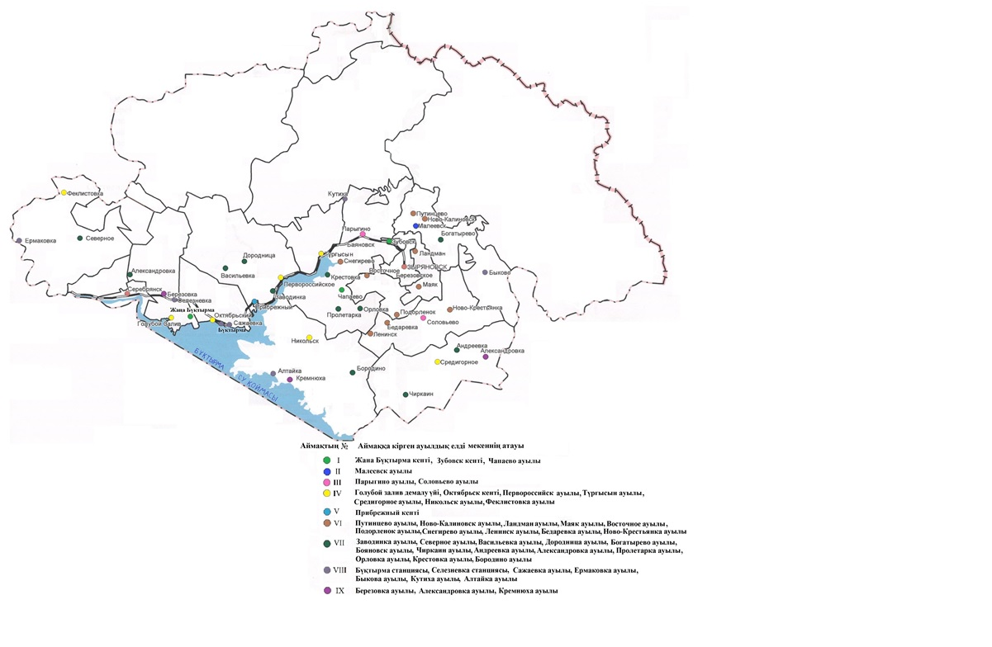

|  |  |
| --- | --- |
|  | Зырян ауданының  мәслихатының  2015 жылғы 17 шілдедегі  № 45/3-V шешіміне 2-қосымша |

**Зырян ауданының жерлерін (елді мекендердің жерлерінен басқа) аймақтарға бөлу жобасы (схемасы)**

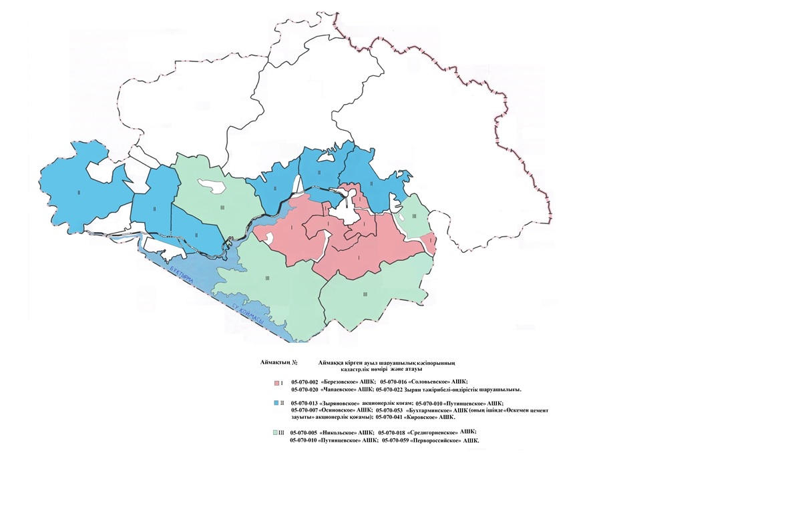

|  |  |
| --- | --- |
|  | Зырян ауданының  мәслихатының  2015 жылғы 17 шілдедегі  № 45/3-V шешіміне 3-қосымша |

**Зырян қаласының бағалау аймақтарының шекарасы**

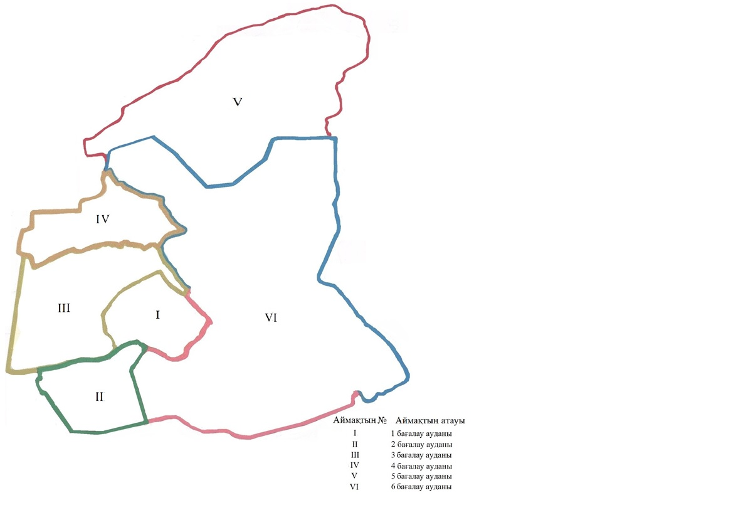

|  |  |
| --- | --- |
|  | Зырян ауданының  мәслихатының  2015 жылғы 17 шілдедегі  № 45/3-V шешіміне 4-қосымша |

**Серебрянск қаласының бағалау аймақтарының шекарасы**

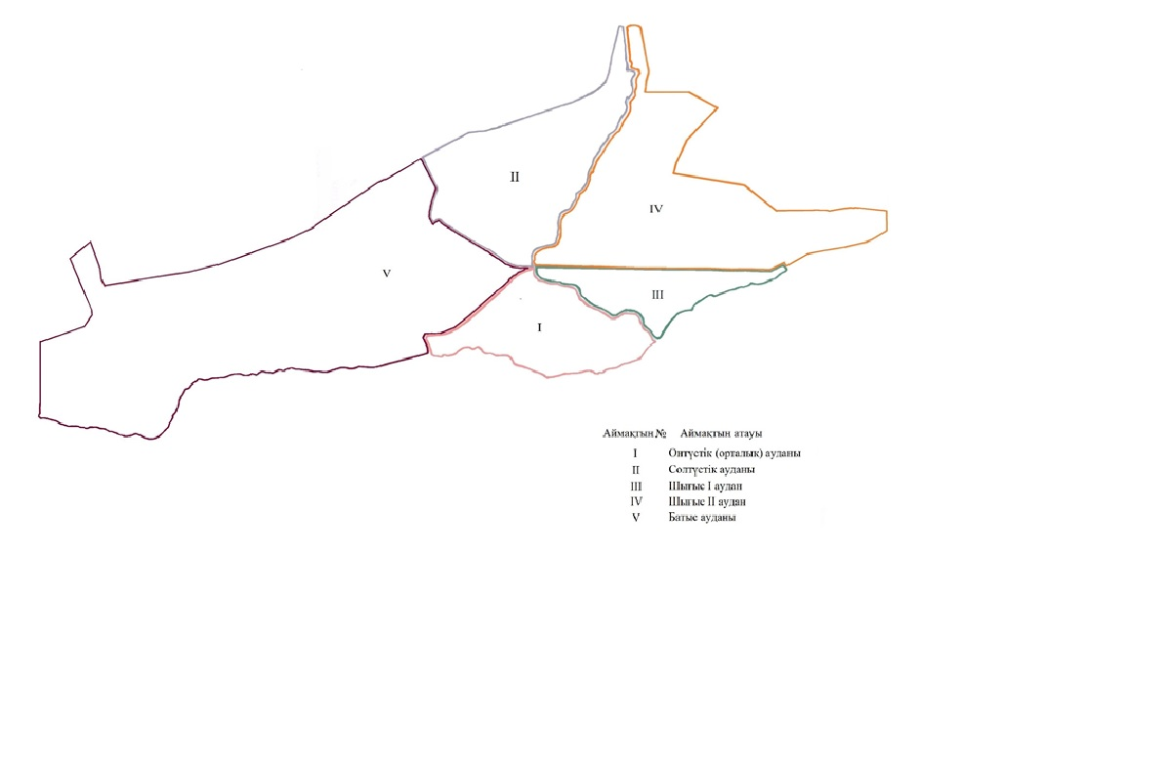

|  |  |
| --- | --- |
|  | Зырян ауданының  мәслихатының  2015 жылғы 17 шілдедегі  № 45/3-V шешіміне 5-қосымша |

**Зырян ауданының қалаларының жерлеріне (үй іргесіндегі жер учаскелерін қоспағанда) базалық салық мөлшерлемелерін жоғарлату**

|  |  |  |
| --- | --- | --- |
| Аймақтың нөмірі | Аймақтың атауы | Жер салығының базалық мөлшерлемелерін жоғарлату (%) |
| Зырян қаласы | | |
| I | 1 бағалау ауданы | 50 |
| II | 2 бағалау ауданы | 50 |
| III | 3 бағалау ауданы | 40 |
| IV | 4 бағалау ауданы | 40 |
| V | 5 бағалау ауданы | 50 |
| VI | 6 бағалау ауданы | 40 |
| Серебрянск қаласы | | |
| I | Оңтүстік (орталық) ауданы | 50 |
| II | Солтүстік ауданы | 50 |
| III | Шығыс I аудан | 30 |
| IV | Шығыс II аудан | 30 |
| V | Батыс ауданы | 40 |

|  |  |
| --- | --- |
|  | Зырян ауданының  мәслихатының  2015 жылғы 17 шілдедегі  № 45/3-V шешіміне 6-қосымша |

**Зырян ауданының ауылдық елді мекендерінің жерлеріне (үй іргесіндегі жер учаскелерін қоспағанда) базалық салық мөлшерлемелерін жоғарлату**

|  |  |  |
| --- | --- | --- |
| Аймақтың нөмірі | Ауылдық елді мекеннің атауы | Жер салығының базалық мөлшерлемелерін жоғарлату (%) |
| I | Жаңа Бұқтырма кенті | 50 |
| Зубовск кенті | 50 |
| Чапаево ауылы | 50 |
| II | Малеевск ауылы | 50 |
| III | Парыгино ауылы | 50 |
| Соловьево ауылы | 50 |
| IV | Голубой залив демалу үйі | 50 |
| Октябрьск кенті | 50 |
| Первороссийск ауылы | 50 |
| Тұрғысын ауылы | 50 |
| Средигорное ауылы | 50 |
| Никольск ауылы | 50 |
| Феклистовка ауылы | 50 |
| V | Прибрежный кенті | 50 |
| VI | Путинцево ауылы | 40 |
| Ново-Калиновск ауылы | 40 |
| Ландман ауылы | 40 |
| Маяк ауылы | 40 |
| Восточное ауылы | 40 |
| Подорленок ауылы | 40 |
| Снегирево ауылы | 40 |
| Ленинск ауылы | 40 |
| Бедаревка ауылы | 40 |
| Ново-Крестьянка ауылы | 40 |
| VII | Заводинка ауылы | 30 |
| Северное ауылы | 30 |
| Васильевка ауылы | 30 |
| Дородница ауылы | 30 |
| Богатырево ауылы | 30 |
| Бояновск ауылы | 30 |
| Чиркаин ауылы | 30 |
| Андреевка ауылы | 30 |
| Александровка ауылы | 30 |
| Пролетарка ауылы | 30 |
| Орловка ауылы | 30 |
| Крестовка ауылы | 30 |
| Бородино ауылы | 30 |
| VIII | Бұқтырма станциясы | 20 |
| Селезневка станциясы | 20 |
| Сажаевка ауылы | 20 |
| Ермаковка ауылы | 20 |
| Быкова ауылы | 20 |
| Кутиха ауылы | 20 |
| Алтайка ауылы | 20 |
| IX | Березовка ауылы | 10 |
| Александровка ауылы | 10 |
| Кремнюха ауылы | 10 |

|  |  |
| --- | --- |
|  | Зырян ауданының  мәслихатының  2015 жылғы 17 шілдедегі  № 45/3-V шешіміне 7-қосымша |

**Зырян ауданының елді мекендерінен тыс орналасқан өнеркәсіп жерлеріне салынатын базалық салық мөлшерлемелерін жоғарлату**

|  |  |  |
| --- | --- | --- |
| Аймақтың нөмірі | Кадастрлік тоқсанның нөмірі және атауы | Жер салығының базалық мөлшерлемелерін жоғарлату (%) |
| I | 05-070-002 бұрынғы "Березовское" ауыл шаруашылық кәсіпорынының шекарасындағы жерлер;  05-070-016 бұрынғы "Соловьевское" ауыл шаруашылық кәсіпорынының шекарасындағы жерлер;  05-070-020 бұрынғы "Чапаевское" ауыл шаруашылық кәсіпорынының шекарасындағы жерлер;  05-070-022 Зырян тәжірибелі-өндірістік шаруашылықтың шекарасындағы жерлер. | 50 |
| II | 05-070-013 бұрынғы "Зыряновское" акционерлік қоғам шекарасындағы жерлер;  05-070-010 бұрынғы "Путинцевское" ауыл шаруашылық кәсіпорынының шекарасындағы жерлер;  05-070-007 бұрынғы "Осиновское" ауыл шаруашылық кәсіпорынының шекарасындағы жерлер;  05-070-053 бұрынғы "Бухтарминское" ауыл шаруашылық кәсіпорынының шекарасындағы жерлер (оның ішінде "Өскемен цемент зауыты" акционерлік қоғамы);  05-070-041 бұрынғы "Кировское" ауыл шаруашылық кәсіпорынының шекарасындағы жерлер. | 40 |
| III | 05-070-005 бұрынғы "Никольское" ауыл шаруашылық кәсіпорынының шекарасындағы жерлер;  05-070-018 бұрынғы "Средигорненское" ауыл шаруашылық кәсіпорынының шекарасындағы жерлер;  05-070-010 бұрынғы "Путинцевское" ауыл шаруашылық кәсіпорынының шекарасындағы жерлер;  05-070-059 бұрынғы "Первороссийское" ауыл шаруашылық кәсіпорынының шаруа қожалықтары мен басқа да заңды және жеке тұлғаларының шекарасындағы жерлер. | 30 |

© 2012. Қазақстан Республикасы Әділет министрлігінің «Қазақстан Республикасының Заңнама және құқықтық ақпарат институты» ШЖҚ РМК